**易记账**

**需求规格说明书**

**编写人员**：xxx

**编写日期：2015年11月4号**

关于本文档

|  |  |
| --- | --- |
| **需求来源** | 新华社、钰诚集团 |
| **系统名称** | 易记账系统 |
| **需求单元** |  |
| **适用对象** | 会计人员，公司管理层，公司高层。 |

文档修订记录

|  |  |  |  |  |  |
| --- | --- | --- | --- | --- | --- |
| **版本编号** | **说明：如形成文件、变更内容和变更范围** | **日期** | **变更人** | **批准日期** | **批准人** |
| V1.0 | 形成文档 | 2015-11-4 | 胡军 |  |  |

目录

1 业务概述 4

1.1 业务内涵 4

1.1.1 业务管控目标 4

1.1.2 业务应用对象及应用范围 4

1.1.3 业务说明及流程概述 4

2 系统需求 4

2.1 功能概述 4

2.2 登陆功能详解 5

2.2.1 用户登录注册 5

2.2.2 首页 6

2.2.3 会计科目设置 8

2.2.4 初始化数据 10

2.2.5 记账 11

2.2.6 结转损益 12

2.2.7 结账 13

2.2.8 查账 14

2.2.9 新建账套 20

2.2.10 切换账套 22

# 业务概述

## 业务内涵

### 业务管控目标

本文档为易记账系统需求，目的在于指导项目相关人员明确易记账系统功能。预期读者包括客户、项目管理者、实施人员、测试人员、开发人员等。

### 业务应用对象及应用范围

易记账是专门为轻微企业、小贷公司开发的一款财务记账软件。支持2015新会计准则，具备记账、查账、结账、报表等多种功能。

应用对象：对财务核算要求“简单+规范”的微型企业、小型企业。

### 业务说明及流程概述

本次系统涉及初始化数据、记账、结转损益、结账业务流程。

# 系统需求

## 功能概述

易记账系统功能包括：会计科目设置、初始化数据录入、记账、结转损益、结账、查账、资产负债表、利润表、现金流量表、日志、新建账套、切换账套等功能。

## 登陆功能详解

### 用户登录注册

#### 功能概述

用户通过此功能账号并登录系统

#### 功能详解

系统目前支持admin/admin账号登陆。

#### 界面原型

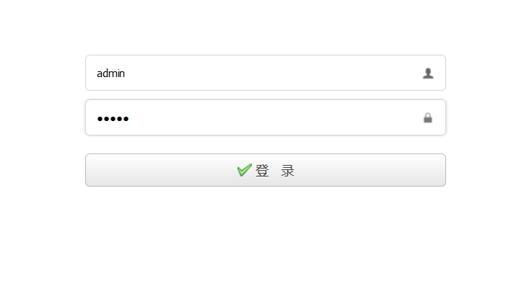

#### 信息要素

登录

|  |  |  |  |  |
| --- | --- | --- | --- | --- |
| **名称** | **格式** | **实例** | **长度** | **备注** |
| 用户 |  | admin |  |  |
| 密码 |  | **\*\*\*\*\*\*\*** |  |  |

#### 业务规则

1)登陆成功后跳转到首页。

2)登陆失败后，提示“用户名或者密码错误，请重试！”。

### 首页

#### 功能概述

系统登录到主页面，显示系统的主要功能列表。

#### 界面原型

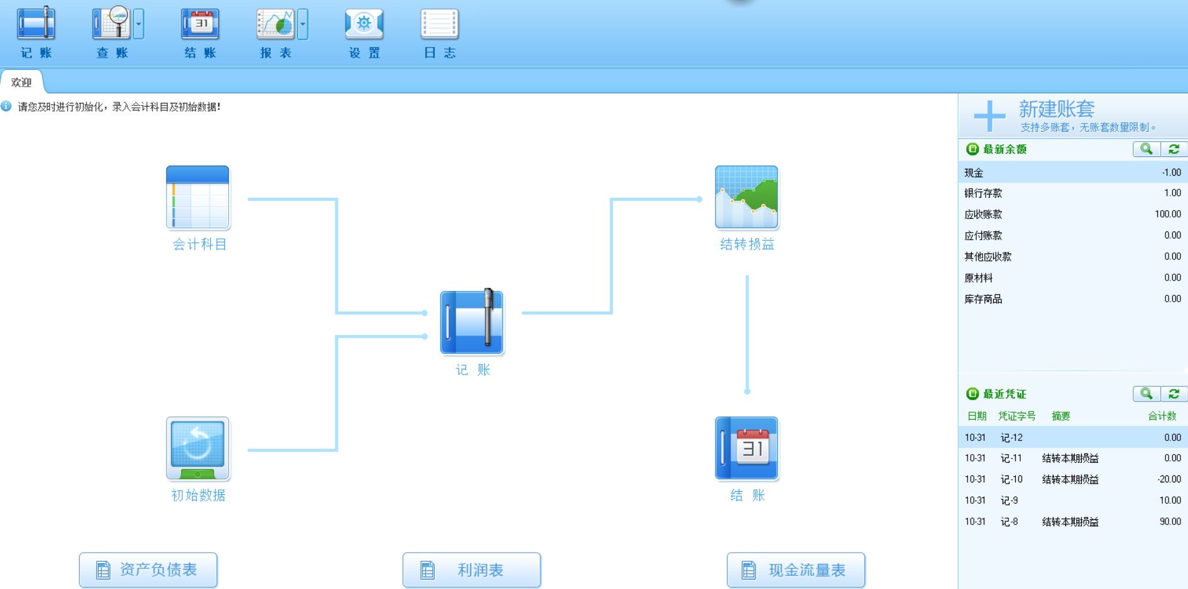

#### 页面要素

首页模块包括：记账、查账、结账、报表、日志、会计科目、初始化数据、新建账套、资产负债表、利润表、现金流量表、最新余额、最近凭证。

记账：发生账款变动时，可进行记账。

1. 点击“首页”的上方“记账”图标，快速记账。
2. 点击“首页”的中间“记账”图标，快速记账。

查账：对已录入的记账凭证进行查询。

1. 选择“查账”里面的“凭证查询”图标，则可以跳转到凭证查询页面，默认当期。
2. 选择“查账”里面的“总账”图标，则可以跳转到总账查询页面，默认当期。
3. 选择“查账”里面的“明细账”图标，则可以跳转到明细账查询页面，默认当期。
4. 选择“查账”里面的“科目余额表”图标，则可以跳转到科目余额表查询页面，默认当期。
5. 选择“查账”里面的“凭证汇总表”图标，则可以跳转到凭证汇总表查询页面，默认当期。
6. 选择“查账”里面的“试算平衡表”图标，则可以跳转到试算平衡表查询页面，默认当期。

结账：期末结束时或者年末结束时，可以点击结账，对当前期的数据进行统计，汇总并自动转入下一期。

1. 选择“首页”上方的“结账”图标，跳入结账页面。
2. 选择“首页”中间的“结账”图标，跳入结账页面。

报表：为用户提供报表功能。

1. 选择“报表”中的“资产负债表”图标，进入“资产负债表”页面。
2. 选择“报表”中的“利润表”图标，进入“利润表”页面。
3. 选择“报表”中的“现金流量表”图标，进入“现金流量表”页面。

日志：可以看到近期操作系统的操作日志。

1. 选择“首页”的“日志”图标，进入“日志”查询页面，显示操作日志。

会计科目：可以显示基础会计科目的基础数据，可以操作新的会计科目。

1. 选择“首页”点击“会计科目”图标。进入“会计科目”页面。

初始化数据：可以对会计科目的初始化余额进入录入。

1.选择“首页”的“初始化数据”图标，进入“初始化数据”页面。

结转损益：可以对本期的数据进行结转损益。

1.选择“首页”的“结转损益”图标，进入“结转损益”页面。

资产负债表：查看资产负债表数据。

1.选择“首页”的“资产负债表”图标，进入“资产负债表”页面。

利润表：查看利润表数据。

1. 选择“首页”的“利润表”图标，进入“利润表”页面。

现金流量表：查看现金流量表数据。

1.选择“首页”的“现金流量表”图标，进入“现金流量表”页面。

新建账套：可以新建账套。

1.选择“首页”的“新建账套”图标，进入“新建账套”页面。

切换账套：切换当前账套至其他账套。

1.选择“首页”的“切换账套”图标，进入“切换账套”下拉框选择。

最新余额：显示最新余额列表。

最近凭证：显示最近凭证列表。

#### 业务规则

根据“首页”图标，点击选择需要的服务

#### 接口概述

### 会计科目设置

#### 功能概述

对所有会计科目进行设置的入口

#### 界面原型

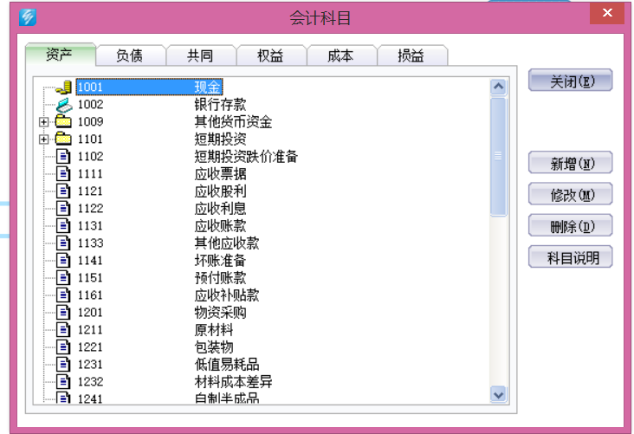

#### 页面要素

1)页面上方会计总分类，每个分类tab页显示对应的会计科目

2)如果不是叶子科目，图标显示文件夹；如果是叶子科目，显示文件

3)会计科目支持数据展示

#### 业务规则

1. 点击“首页”的“会计科目”图标，进入会计科目设置界面。
2. 基础会计科目不能删除与修改。
3. 已有凭证的会计科目不准删除
4. 已有凭证的会计叶子科目新增子会计科目，需要转移数据

#### 接口概述

### 初始化数据

#### 功能概述

对所有会计科目期初余额，借方、贷方数据的录入；可以录入初始化损益类发生额数据。

#### 界面原型

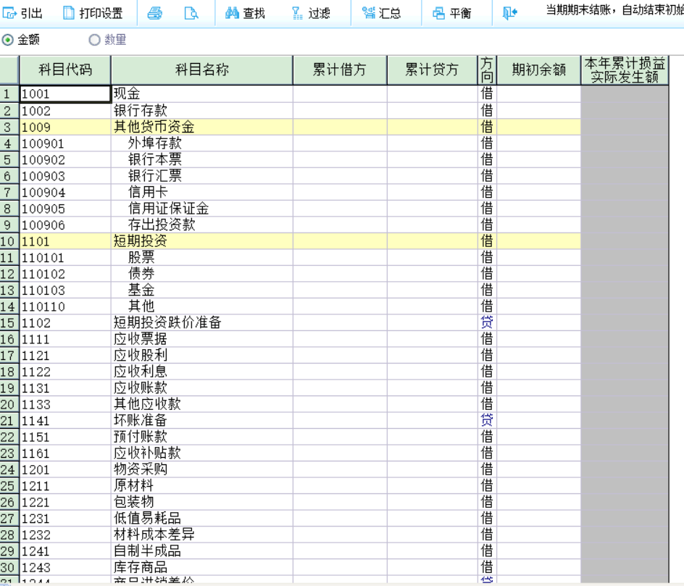

#### 页面要素

1)显示所有会计科目数据

2)默认借方、贷方 、期初余额、本年累计损益实际发生额都为空

3)显示方向

#### 业务规则

1. 不是叶子科目不予录入数据，汇总子科目数据，自动填充。
2. 录入数据需平衡。累计借方总计与累计贷方总计平衡，期初余额借贷方向平衡。
3. 除了损益类，其他科目的本年累计损益实际发生额不予编辑

#### 接口概述

### 记账

#### 功能概述

对发生的凭证进行数据录入。

#### 界面原型

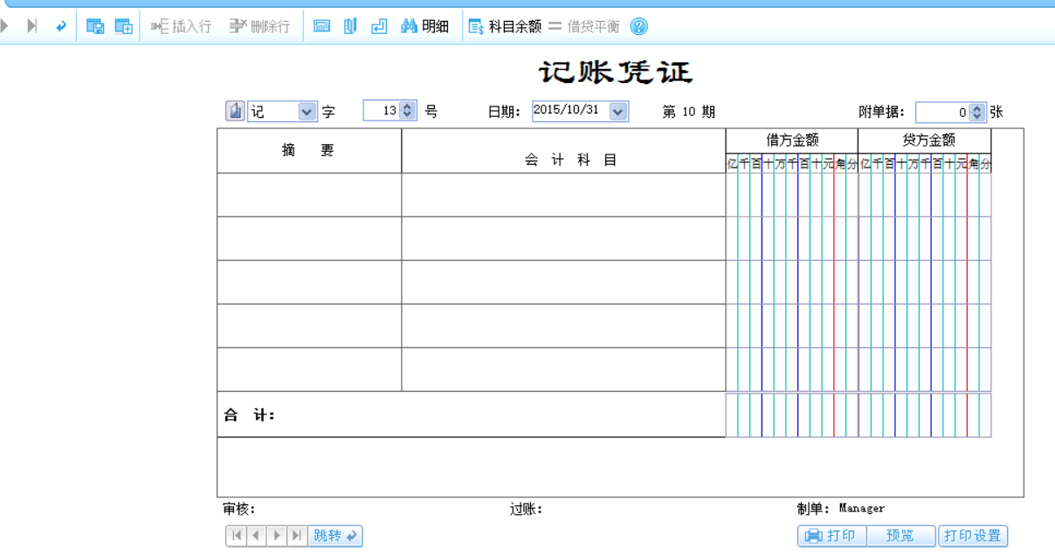

#### 页面要素

1)关键字选择下拉框与新增关键字入口

2)凭证号、日期、附单据数、摘要、会计科目、借方金额、贷方金额、合计

#### 业务规则

1. 凭证字配置的增删改查。
2. 凭证号每一期自动从1开始计算，不能重复。
3. 日期自动带出。
4. 期数自动带出当前属于哪一期。
5. 可以填写附属单据数目
6. 摘要可增加摘要类别，摘要类别可增加多条摘要描述，提供类似摘要模板的功能，提供摘要类别及摘要描述的新增、删除、修改功能
7. 可双击选择会计科目代码功能，可以实现自动补全功能
8. 提供input框可录入借方/贷方金额
9. 统计录入的借方/贷方合计金额
10. 在记账凭证录入时，可以增加删除行数，用来满足多条数据一起录入功能
11. 针对选中的会计科目进行查询详细的凭证记录，并进行相应的统计
12. 录入会计科目时，选择某一会计科目时，点击科目余额，可以查询此科目的科目余额
13. 可以将当前的记账凭证保存为模板凭证，下次可以使用
14. 如果借贷不平衡，不予保存

#### 接口概述

### 结转损益

#### 功能概述

将当期各损益类科目的余额转入“本年利润”科目。

#### 界面原型

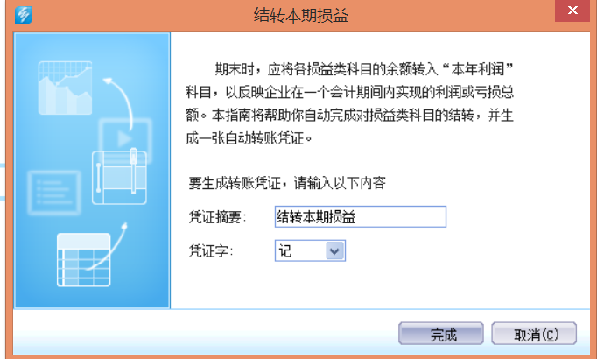

#### 页面要素

说明文字、凭证摘要、凭证字、完成按钮、取消按钮

#### 业务规则

1. 将当期各损益类科目的余额转入“本年利润”科目。
2. 生成一张凭证，将损益类的科目及本年利润科目生成明细凭证。

#### 接口概述

### 结账

#### 功能概述

进行期末结账，实现对当前期的数据进行结项。

#### 界面原型



#### 页面要素

期末结账的文字说明，结账按钮

#### 业务规则

1. 结账弹出是否确认结账提示
2. 期末结账后，数据将被锁定，自动进入下一期
3. 年末结账后，生成新的年结账套，自动跳入下一年第一期

#### 接口概述

### 查账

#### 功能概述

可进行各种查账，包括凭证查询、总账、科目余额表、明细账、凭证汇总表、试算平衡表。

#### 凭证查询界面原型

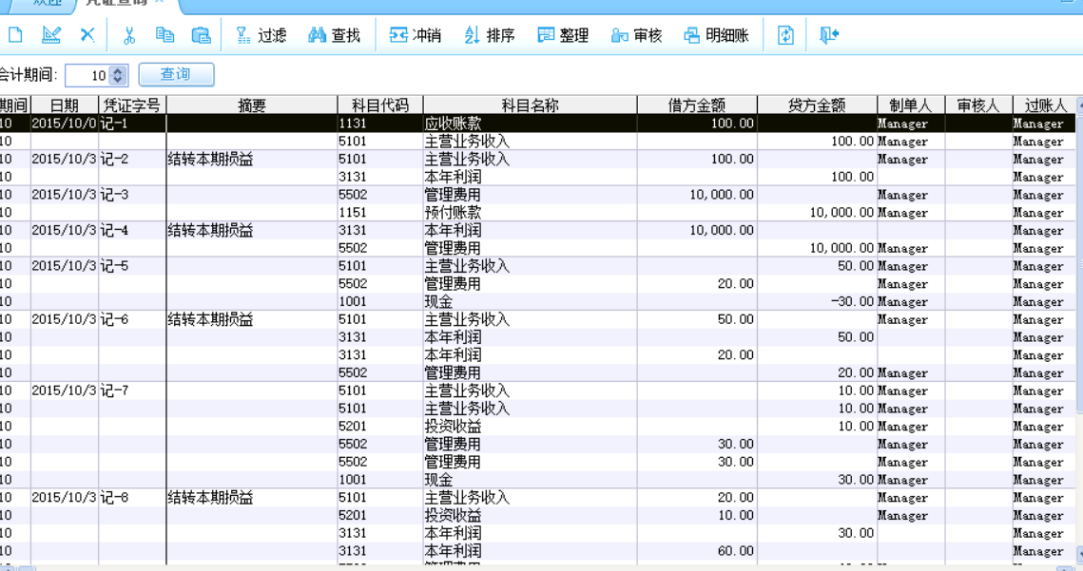

#### 凭证查询页面要素

页面显示字段包括：期间、日期、凭证字号、摘要、科目代码、科目名称、借方金额、贷方金额等。按钮包括过滤、查找、冲销、排序、整理、明细账。

#### 凭证查询业务规则

1、点击凭证查询，查询出当前期的所有凭证

2、可选择本账套的期数，查询历史期里面的凭证

3、查询结果包含：期间、日期、凭证字号、摘要、科目代码、科目名称、借方金额、贷方金额、附件数。

4、在一条凭证上面双击任何地方，可以弹出凭证详情页面。

5、判断当前属于哪一期，如果是当前期可直接冲销

6、如果冲销掉的凭证不是当前期的，那么冲销生成的凭证记录是属于当前期的

7、冲销凭证必须生成一条记账凭证

8、对已经结账过的数据不能进行整理

9、对于本期的数据整理默认按照日期进行整理

10、整理只整理凭证号，其他数据不动

11、整理过后刷新页面

12、在记账查询结果上面选中某一条会计科目，点击明细账，可跳转到此科目对应的明细账界面

13、默认明细账是本期的明细账数据

14、可选择统期数选择，查看多期明细账数据

16、明细账数据双击一条记录，可弹出对应记账凭证数据

#### 接口概述

#### 总账查询界面原型

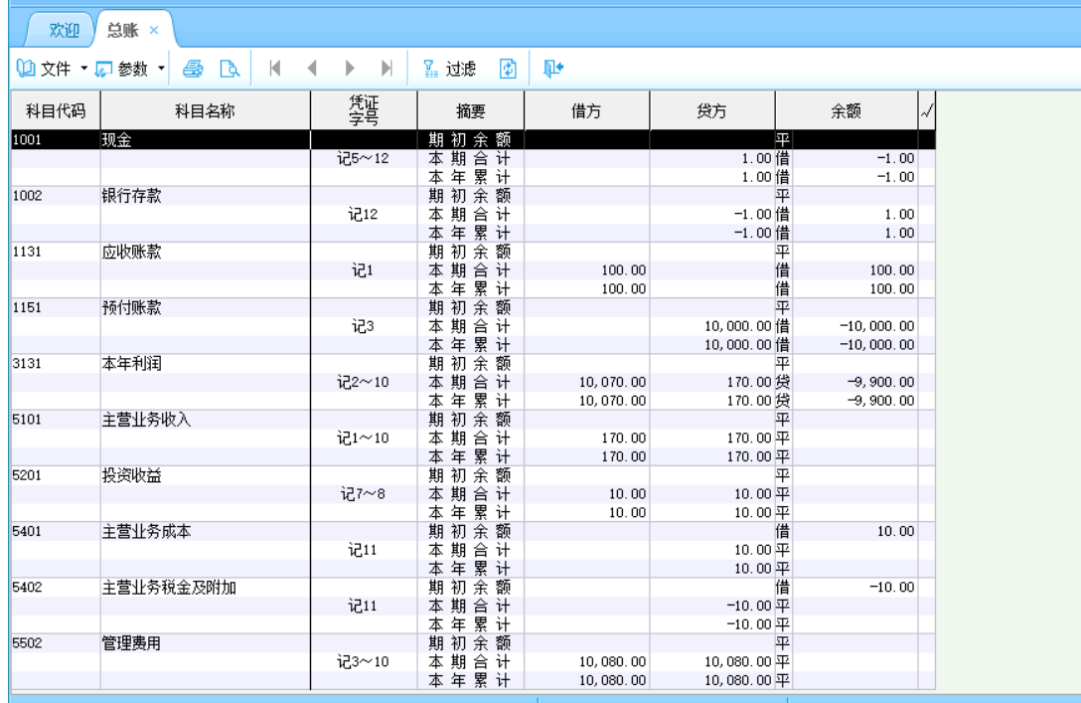

#### 总账查询页面要素

页面显示字段包括：科目代码、科目名称、凭证字号、摘要、借方、贷方、余额。

#### 总账查询业务规则

1、点击总账，显示当前期所有科目统计数据

2、可选择会计期间，将其他期间的数据一起进行统计

3、显示页面要素有：科目代码、科目名称、年月日、凭证字号、摘要、借方、贷方、余额

4、如果一个会计科目有多条记账凭证，此时显示一个记账凭证字号区间，如：记2~10

#### 明细账查询界面原型

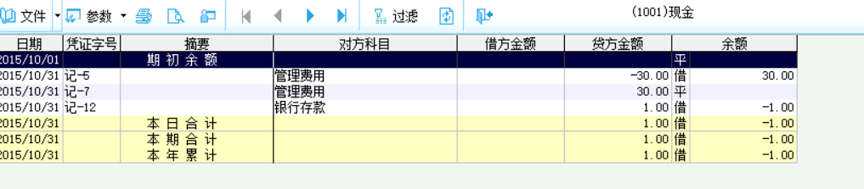

#### 明细账查询界面要素

页面显示字段包括：日期、凭证字号、对方科目、摘要、借方金额、贷方金额、余额。

#### 明细账查询业务规则

1、默认查询所有明细账

2、可根据查询条件筛选出数据

3、下发给出筛选过后的数据

4、筛选的条件有会计期间、科目代码

5、双击明细账查询结果，跳转到记账凭证页面

6、记账凭证页面任何数据不允许修改

#### 科目余额表界面原型

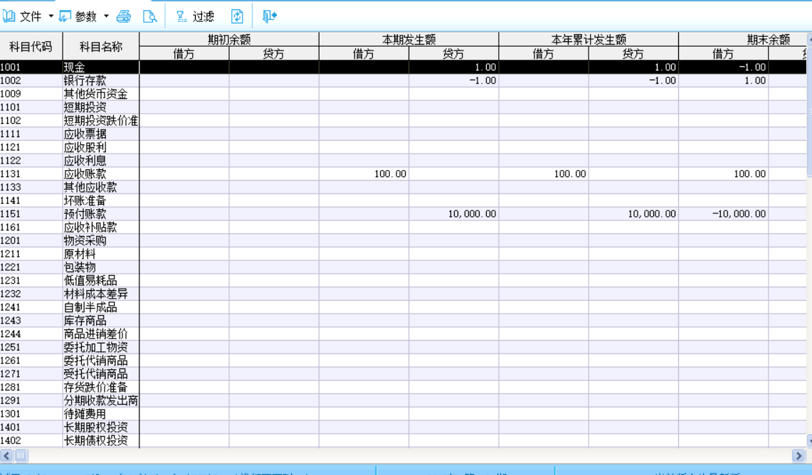

#### 科目余额表界面要素

页面显示字段包括：科目代码、科目名称、期初余额（借方、贷方）、本期发生额（借方、贷方）、本年累计发生额（借方、贷方）、期末余额（借方、贷方）

#### 科目余额表业务规则

1、点击科目余额，显示所有一级会计科目的科目余额情况

2、显示元素有：期初余额、本期发生额、本年累计发生额、期末余额

每一项都也都包含借方与贷方

3、点击能进入明细账，明细账功能请参照明细账用户故事

4、默认查询所有科目余额

5、可根据查询条件筛选出数据

6、下发给出筛选过后的数据

7、筛选的条件有会计期间、科目代码

8、筛选条件可选择级数

9、给出查询结果，查询结果支持树级展示

#### 凭证汇总表界面原型

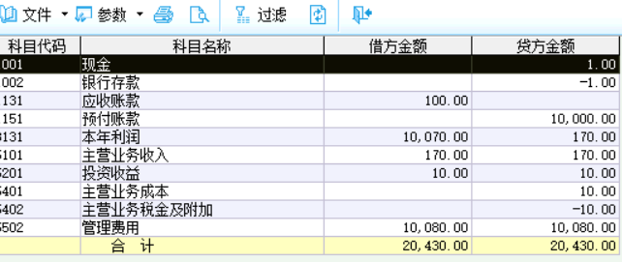

#### 凭证汇总表界面要素

页面显示字段包括：科目代码、科目名称、借方金额、贷方金额。

#### 凭证汇总表业务规则

1、可根据时间段进行过滤

2、显示一级会计科目的凭证汇总记录

3、要有合计

#### 试算平衡表界面原型

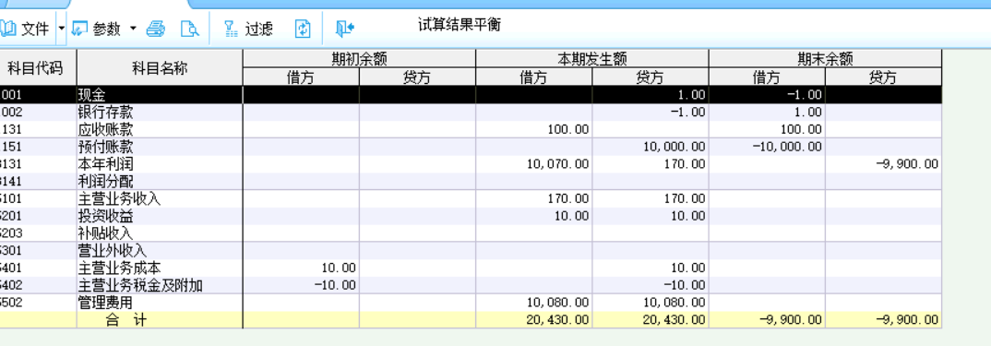

#### 试算平衡表界面要素

页面显示字段包括：科目代码、科目名称、期初余额（借方、贷方）、期末余额（借方、贷方）

#### 试算平衡表业务规则

1、可以过滤期间。

2、要有合计数据

3、要对试算的结果显示平衡还是不平衡

4、平衡要判断：期初余额是否平衡、本期发生额是否平衡、期末余额是否平衡。

### 新建账套

#### 功能概述

系统会默认生成一个演示账套，在演示账套登陆下，可以新建新的账套。以建立本企业自己的账套。根据账套向导，建立新的账套。

#### 界面原型

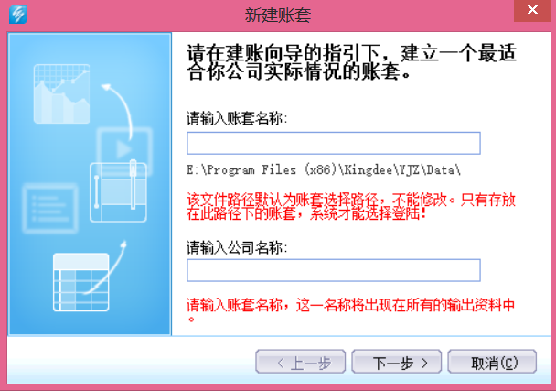

图1

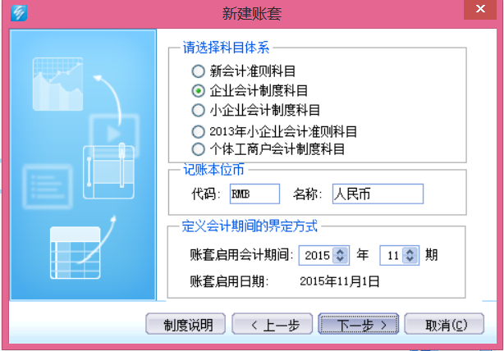

图2

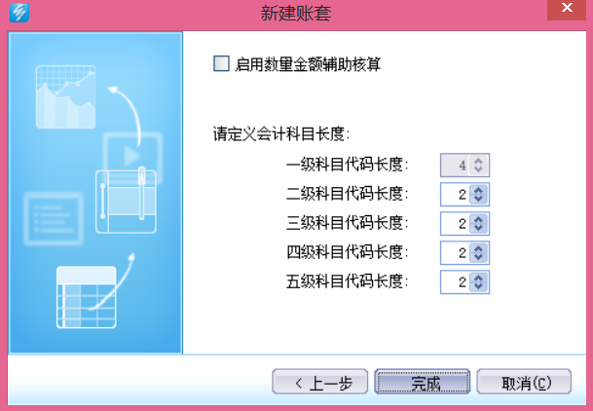

图3

#### 页面要素

新建账套初始化页面为图1.其中包括:账套名称与公司名称

新建账套设置科目体系与起始期都在图2界面，包括：选择科目体系与定义会计期间

新建账套的会计科目的代码长度设置在图3界面。包括：各层级的代码长度设置

每个页面显示的按钮也如图所示。

#### 业务规则

1、初始化页面图1，必须输入账套名称与公司名称才能跳入下一步。

2、账套启用会计期间可以自由选择年月

3、账套启用会计期间默认自动带出当前年月

4、账套启用日期默认也是自动带出当前年月

5、账套启用会计期间选择改动时，账套启用日期自动同步变动

6、默认自动带出5级会计科目长度

7、默认一级会计科目代码长度是4位，而且是不允许修改

8、默认其他四级会计科目长度为2位，而且允许修改

9、支持可增加无限级会计科目长度，默认都是2位

10、完成账套配置时，保存相对应的配置数据，否则前面不予保存

11、完成账套配置时，初始化本企业对应的会计科目数据，而且这些数据不允许修改。

### 切换账套

#### 功能概述

要求在当前账套下可以切换到其他账套。

#### 界面原型



#### 页面要素

可选账套的下拉框列表

#### 业务规则

1、选择对应账套后，切换到相应账套。

### 日志

#### 功能概述

要求可以查看操作日志。

#### 界面原型

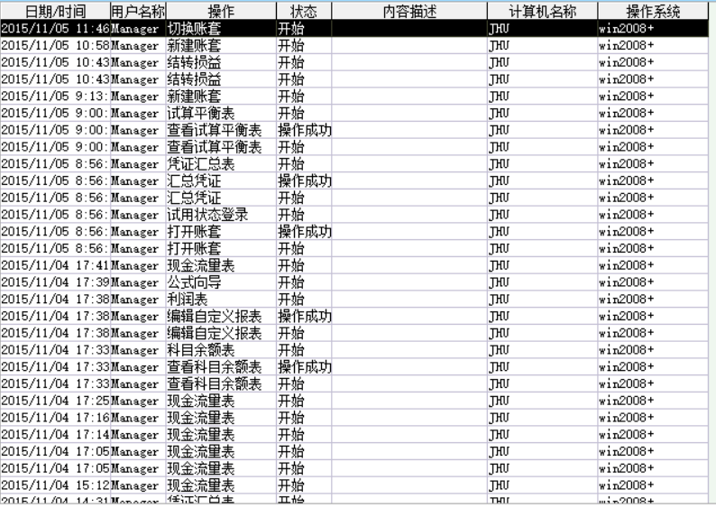

#### 页面要素

页面上面包括：日期、时间、用户名称、操作、状态、内容描述、计算机名称、操作系统。

#### 业务规则

1、直接显示所有的操作日志

### 资产负债表

#### 功能概述

资产负债表等于负债加上所有者权益。资产负债表展示所有的资产情况、以及负债与所有者权益情况。可以支持公式编辑功能。

#### 界面原型

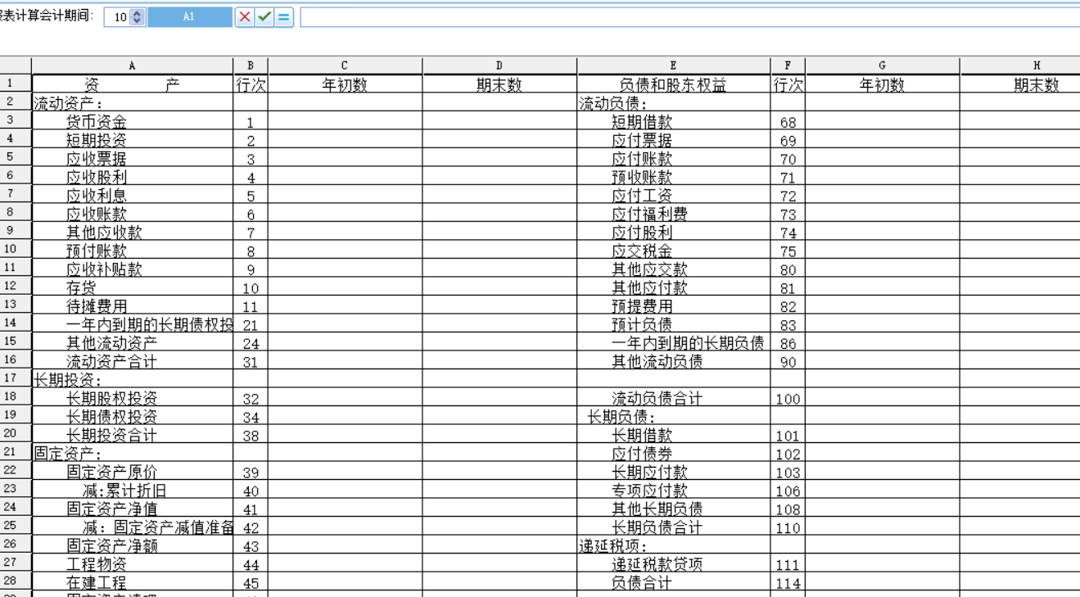

#### 页面要素

页面左边显示资产类的科目，右边显示负债类与所有者权益类科目。都包含年初数与期末数。

#### 业务规则

1、资产=负债+所有者权益

2、如果两边不平衡说明，说明数据有问题。

### 利润表

#### 功能概述

利润表反应公司一段时间内的盈亏情况。支持公式编辑，插入其他说明项。

#### 界面原型

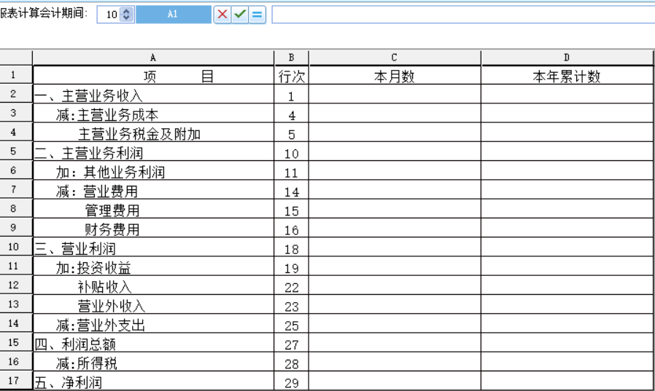

#### 页面要素

页面包含：项目，各项的本月数、本年累计数

#### 业务规则

1、公式可以编辑

### 现金流量表

#### 功能概述

发生与“库存现金”、“银行存款”两个科目相关的凭证，都是现金流量表的数据来源。

#### 界面原型

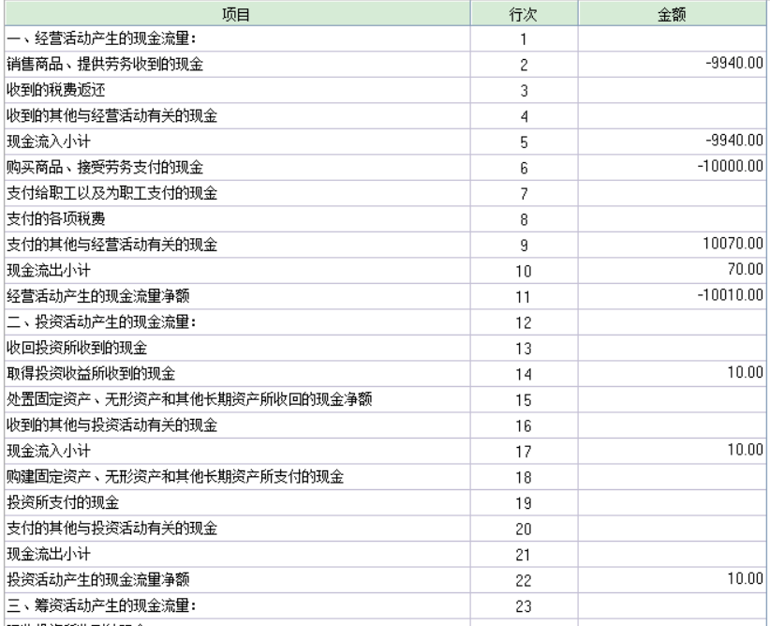

#### 页面要素

页面包含：项目、与金额

#### 业务规则

1、可以支持公式配置